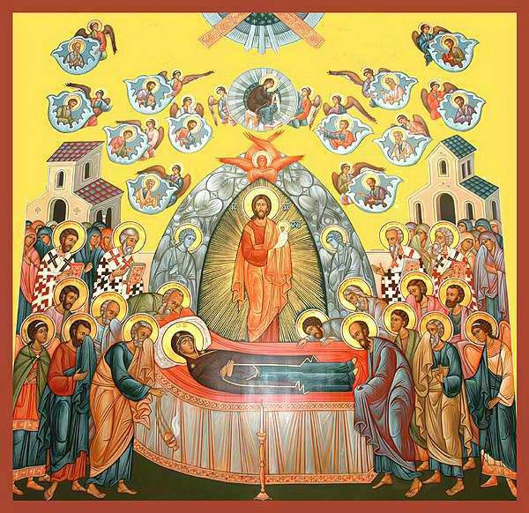
ԿԻՐԱԿԻ, 9 Սեպտեմբեր 2018
Ե Կիրակի Զկնի Վերափոխման/ ԹԻՒ 75
Dimanche 9 septembre 2018
5ème Dimanche après l’Assomption/ N0. 75
SUNDAY, Septembert 9, 2018
5th Sunday after the Assumption/N0. 75

Today’s Bible Readings:
|2 Corinthians 7.4-16|Mark 7.31-37|

Les lectures de la Bible d'aujourd'hui:

|2 Corinthiens 7.4-16| Marc 7.31-37|
Պատարագիչ՝
ԱՐԺ. Տ. ԿՈՄԻՏԱՍ ՔՀՆՅ. ՄԻՐԶԱԽԱՆԵԱՆ
Célébrant:
REV. PÈRE KOMITAS MIRZAKHANYAN

Deacons: Dn. Minas Asaduryan, Dn. Arto Sivacyan, Dn. Vahan Shakaryan, Dn. Raffi Arabian, Dn. Norayr Grigoryan, Acolytes: Michael Arabian, Armen Bajakian, Shiraz Sivadjian
Choirmaster: Mr. Sarkis Barsemian
Organist: Mr. Karen Manucharyan

2 ԿՈՐՆԹԱՑԻՆԵՐՈՒՆ 7.4 -16
4Մեծ է խօսքի համարձակութիւնս ձեզի հանդէպ, մեծ է ձեզմով պարծանքս, լեցուած եմ մխիթարութեամբ, չափազանց ուրախ եմ մեր ամբողջ տառապանքին մէջ:
5Որովհետեւ՝ երբ մենք Մակեդոնիա հասանք՝ մեր մարմինը բնա՛ւ անդորրութիւն չունեցաւ, այլ ամէն կողմէ կը տառապէինք. դուրսէն կռիւներ կային, իսկ ներսէն՝ վախեր: 6 Բայց Աստուած, որ խոնարհները կը մխիթարէ, մեզ մխիթարեց Տիտոսի գալուստով: 7Եւ ո՛չ միայն անոր գալուստով, այլ նաեւ այն մխիթարութեամբ՝ որով ինք մխիթարուած էր ձեզմով, երբ պատմեց մեզի ձեր տենչանքը, ձեր կոծը, ինծի հանդէպ ձեր ունեցած նախանձախնդրութիւնը, այնպէս որ ա՛լ աւելի ուրախացայ:
8 Որովհետեւ, թէպէտ տրտմեցուցի ձեզ այդ նամակով, չեմ զղջար, (թէպէտ զղջացեր էի,) քանի որ կը նշմարեմ թէ այդ նամակը տրտմեցուց ձեզ, թէպէտ միայն ժամանակ մը: 9Ուրեմն կ՚ուրախանամ, ո՛չ թէ քանի որ տրտմեցաք, հապա՝ որովհետեւ տրտմեցաք ապաշխարութեա՛ն համար. քանի որ տրտմեցաք Աստուծոյ ուզած կերպով, որպէսզի ոչինչ կորսնցուցած ըլլաք մեր միջոցով: 10Արդարեւ Աստուծոյ ուզած տրտմութիւնը կը պատճառէ՝՝ ապաշխարութիւն՝ փրկութեան համար, որ չի զղջացներ. բայց աշխարհի տրտմութիւնը կը պատճառէ մահ: 11 Քանի դուք տրտմեցաք Աստուծոյ ուզած կերպով, ահա՛ այդ բանը ձեր մէջ ի՜նչ փութաջանութիւն գոյացուց, նոյնիսկ ջատագովութիւն, ընդվզում, վախ, տենչանք, նախանձախնդրութիւն, վրէժխնդրութիւն. ամէն կերպով դուք ձեզի հաւանութիւն տուիք թէ այդ խնդիրին մէջ անկեղծ էք: 12 Ուրեմն ինչ որ գրեցի ձեզի, ո՛չ թէ անիրաւութիւնը ընողին պատճառով էր, եւ ո՛չ ալ անիրաւութիւնը կրողին պատճառով, հապա՝ որպէսզի երեւնայ ձեզի Աստուծոյ առջեւ մեր ունեցած փութաջանութիւնը ձեզի հանդէպ: 13 Ուստի ձեր մխիթարութեամբ մե՛նք մխիթարուեցանք. եւ ա՛լ աւելի ուրախացանք Տիտոսի ուրախութեան համար, որովհետեւ անոր հոգին հանգստացած էր բոլորէդ. 14 քանի որ ամօթահար չեմ ըլլար՝ ձեզմով որեւէ բանի մէջ պարծենալուս համար անոր առջեւ. հապա, ինչպէս ամէն բան ճշմարտութեամբ խօսեցանք ձեզի, նոյնպէս Տիտոսի առջեւ մեր պարծանքն ալ ճշմարիտ գտնուեցաւ: 15 Նաեւ իր գորովը աւելի առատ է ձեզի հանդէպ, մինչ կը վերյիշէ ձեր բոլորին հնազանդութիւնը, թէ ի՛նչպէս ահով ու դողով ընդունեցիք զինք: 16 Ուստի կ՚ուրախանամ որ ամէն բանի մէջ վստահութիւն ունիմ ձեր վրայ:

ԱՒԵՏԱՐԱՆ ԸՍՏ ՄԱՐԿՈՍՒ 7.31-37

31 Դարձեալ Տիւրոսի եւ Սիդոնի հողամասերէն մեկնելով՝ գնաց Գալիլեայի ծովեզերքը, Դեկապոլիսի հողամասին մէջէն: 32 Մէկը բերին անոր առջեւ, խուլ ու դժուարախօս, եւ կ՚աղաչէին՝ որ ձեռք դնէ անոր վրայ: 33 Բազմութենէն մէկդի առնելով զայն՝ իր մատները մխեց անոր ականջներուն մէջ ու թքնեց, եւ դպաւ անոր լեզուին. 34 ապա երկինք նայելով՝ հառաչեց ու ըսաւ անոր. «Եփփաթա՛», որ ըսել է՝ (բացուէ՛.) 35 իսկոյն բացուեցան անոր ականջները եւ քակուեցաւ անոր լեզուին կապը, ու շիտակ կը խօսէր: 36 Պատուիրեց անոնց՝ որ ո՛չ մէկուն ըսեն. սակայն ինք ո՛րքան կը պատուիրէր անոնց, անոնք ա՛լ աւելի կը հրապարակէին: 37 Չափազանց կ՚ապշէին ու կ՚ըսէին. «Ան ամէն ինչ լաւ կ՚ընէ. խուլերուն լսել կու տայ, եւ համրերուն՝ խօսիլ»:

2 Corinthians 7.4 -16
4 I am acting with great boldness toward you; I have great pride in you; I am filled with comfort. In all our affliction, I am overflowing with joy.
5 For even when we came into Macedonia, our bodies had no rest, but we were afflicted at every turn—fighting without and fear within. 6 But God, who comforts the downcast, comforted us by the coming of Titus, 7 and not only by his coming but also by the comfort with which he was comforted by you, as he told us of your longing, your mourning, your zeal for me, so that I rejoiced still more. 8 For even if I made you grieve with my letter, I do not regret it—though I did regret it, for I see that that letter grieved you, though only for a while. 9 As it is, I rejoice, not because you were grieved, but because you were grieved into repenting. For you felt a godly grief, so that you suffered no loss through us.
10 For godly grief produces a repentance that leads to salvation without regret, whereas worldly grief produces death. 11 For see what earnestness this godly grief has produced in you, but also what eagerness to clear yourselves, what indignation, what fear, what longing, what zeal, what punishment! At every point you have proved yourselves innocent in the matter. 12 So although I wrote to you, it was not for the sake of the one who did the wrong, nor for the sake of the one who suffered the wrong, but in order that your earnestness for us might be revealed to you in the sight of God. 13Therefore we are comforted.
And besides our own comfort, we rejoiced still more at the joy of Titus, because his spirit has been refreshed by you all. 14 For whatever boasts I made to him about you, I was not put to shame. But just as everything we said to you was true, so also our boasting before Titus has proved true. 15 And his affection for you is even greater, as he remembers the obedience of you all, how you received him with fear and trembling. 16 I rejoice, because I have complete confidence in you.

Mark 7.31-37
31Then he returned from the region of Tyre and went through Sidon to the Sea of Galilee, in the region of the Decapolis. 32 And they brought to him a man who was deaf and had a speech impediment, and they begged him to lay his hand on him. 33 And taking him aside from the crowd privately, he put his fingers into his ears, and after spitting touched his tongue. 34 And looking up to heaven, he sighed and said to him, “Ephphatha,” that is, “Be opened.”35 And his ears were opened, his tongue was released, and he spoke plainly. 36 A nd Jesus^{h} charged them to tell no one. But the more he charged them, the more zealously they proclaimed it. 37 And they were astonished beyond measure, saying, “He has done all things well. He even makes the deaf hear and the mute speak.”
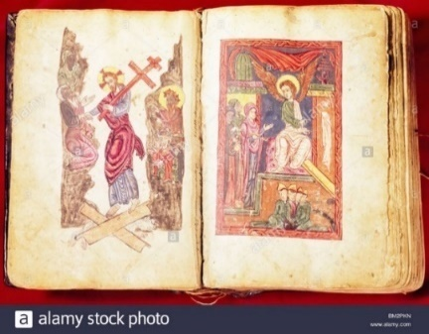
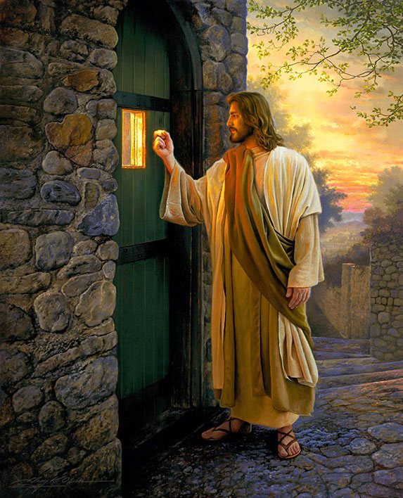
Հոգեւոր Հովիւի
Օրուան Խօսքը

Յանուն Հօր եւ Որդւոյ եւ Հոգւոյն Սրբոյ, ամէն :

Յարգելի քոյրեր եւ եղբայրներ ի Քրիստոս, ահաւասիկ ոտնակոխած ենք Աստուածածնի Վերափոխման Հինգերորդ Կիրակին եւ շուտով պիտի տօնախմբենք տարուան Տաղաւար վերջին տօնը՝ Վերացման Սրբոյ Խաչը: Այդ խաչին, որուն վրայ Աստուածորդին ելլելով եւ Իրեն զոհելով մեզի օրինակ դարձաւ ճշմարիտ կենցաղավարութեան, խաւարէն վերջնական հեռացման եւ Լոյսին փարուելու, սակայն մենք՝ մահկանացուներս մարմինով եւ հոգիով յաւիտենապէս ապրողներս թոյլն ու տկարը կ'իրագործենք ու կը խարխափենք խաւարը:
Յարգելիներ, այս երկրի երեսին երբեւէ չի գտնուիր այնպիսի «խենթ» վաճառական, որ իր ողջ ունեցուածքը ծովը նետէ՝ յուսալով, որ կորսնցուցածը ամբողջովին ետ կը վերադառնայ: Ցաւալիօրէն, երբեմն մարդը, իր հոգիին փրկութեան հանդէպ անտարբեր գտնուելով, կը մեղանչէ՝ հեշտութեամբ կորսնցնելով Տիրոջ կողմէ պարգեւուած հոգիի մաքրութիւնը եւ չարի թակարդը ինալով, այդ կեղծ յոյսով կ'ապրի, որ մօտ ապագային կը խոստովանի իր մեղքերը եւ կը վերականգնէ կորսնցուցած մաքրութիւնն ու օրհնութիւնը: Իսկ զղջալու համար մօտ ապագան այդպէս ալ կը կորչի անորոշութեան ու անվերջ մթութեան մէջ:
«Դեռեւս ժամանակ կայ, առջեւս երկար տարիներու կեանք ունիմ, օր մը կը խոստովանիմ մեղքերս»՝ չարի խորտակիչ ծուղակներէն առաջնայինը, որ նպատակ ունի յետաձգել այն ամէնը, ինչ կը վերաբերի հոգեւոր կեանքին եւ հոգիի փրկութեան: Մարդկութեան փորձիչը այս ծուղակը փորձարկած էր դեռեւս դրախտին մէջ՝ Եւային դրդելով խախտել Տիրոջ պատուիրանը: Ի՞նչ ըսաւ փորձիչը. «Չէք մահանար» (Ծննդոց 3:4): «Կը տեսնե՞ս, թէ ինչպէս չարը գերեվարեց կնոջը, զբաղեցուց անոր միտքը՝ ստիպելով երազել իրմէ աւելի բարձր արժանիքներու մասին, որպէսզի դատարկ յոյսերով հրապուրուելով, կորսնցնէ եւ այն, ինչ որ արդէն Արարիչը պարգեւած էր իրեն».- կը մեկնի Ս. Յովհան Ոսկեբերանը:
Չարի անպատկառութեան աստիճանը հասաւ այնտեղ, որ ան առաջարկեց Քրիստոսին ցած նետուիլ տաճարի աշտարակէն՝ ըսելով. «Եթէ Աստուծոյ Որդին ես, Դուն Քեզի այստեղէն վար նետէ, որովհետև սաղմոսներուն մէջ գրուած է՝ Աստուած Իր հրեշտակներուն պիտի պատուիրէ քեզի համար, եւ անոնք իրենց ձեռքերուն վրայ պիտի վերցնեն քեզի, որպէսզի ոտքդ քարին չխփուի» (Մատթէոս 4:6):
Մինչ այսօր փորձիչը կը շարունակէ փորձել մարդոց՝ այն ստայօդ միտքը ներշնչելով, որ օր մը կը զղջան եւ կը խոստովանին իրենց մեղքերը: Ցաւօք, շատերը չնկատելով այս կործանարար թակարդը, կը դառնան անտարբեր Աստուծոյ եւ Անոր նախախնամութեան հանդէպ: Այս չար եւ խաբուսիկ յոյսով ապրողները կ'ընթանան դէպի կործանում տանող ճանապարհով՝ կործանարար անհոգութեան մէջ շարունակելով մեղսալից կեանքը:
Վարդան Այգեկցին «Չզղջացող մեղաւորը» առակին մէջ ջրաղացպանի կերպարով կը նկարագրէ ապաշխարութիւնը յետաձգելու կործանարար արդիւնքն ու հետեւանքը:
Խաչատուր անունով ջրաղացպան մը հիւանդացաւ, հրեշտակը եկաւ հոգին առնելու։ Իսկ ան աղաչեց հրեշտակին.
- Մեղաւոր եմ, ապաշխարելու ժամանակ տուր։
Հրեշտակը Աստուծոյ հրամանով անոր տասնհինգ տարի ժամանակ տուաւ, ըսելով՝ Լա՛ւ, աղօթէ ու ապաշխարէ։
Եւ ան, առողջանալով, կը մտածէ. «Տասնհինգ տարին շատ է ապաշխարելու համար. տասը ուտեմ-խմեմ, հինգը ապաշխարեմ»: Երբ տասը տարին անցաւ, մտածեց. «Չորսը ուտեմ, մէկը ապաշխարեմ»։
Երբ սա եւս լրացաւ, ըսաւ. «Տասնմէկ ամիսը ուտեմ–խմեմ, մէկ ամիսը բաւական է»։ Իսկ յետոյ ըսաւ. «Քսանհինգ օր ուտեմ, հինգ օր ապաշխարեմ»։
Տասնհինգ տարի բոլորովին չապաշխարեց եւ մտքին մէջ կ'ըսէ. «Ինչ որ ըսաւ հրեշտակը, չկատարեցի։ Փախչիմ հապէշներու աշխարհը երթամ, երեսս սեւցնեմ եւ լեզուս փոխեմ, որ երբ հրեշտակը գայ՝ չճանչնայ զիս»։
Եւ հագնելով արաբ կնոջ հագուստներ, մուրով սեւցնելով երեսը, ճամբայ ելաւ արաբ կանանց հետ։
Երբ տասը օրը լրացաւ, հրեշտակը եկաւ ու ըսաւ.
- Ո՞ւր կ'երթաս, ջրաղացպան։
Ան սկսաւ արաբերէն խօսիլ.
- Քեզի չեմ ճանչնար,
(աշտա խալ սադի):
Եւ կ'ըսէ հրեշտակին.
- Ի՞նչ կ'ըսես, պարոն։
Հրեշտակը կ'ըսէ.
- Ո՜վ ողորմելի, այն ժամանակ սպիտակ երեսով չեկար արքայութիւն, հիմա եկուր սեւ երեսով դժոխք տանիմ: Հոգին առաւ եւ տարաւ դժոխք։
Ս. Ամբրոսիոսը ըսած է. «Մարդը, չարաշահելով կեանքի դեղամիջոցը, չարին տօնախմբելու առիթներ կու տայ»: Զղջումն ու խոստովանութիւնը հոգիի դեղամիջոց է, բայց այդ բուժումը ապարդիւն է, երբ մարդը իր խոստովանելու մտադրութիւնը կը վերածէ մեղանչումի առիթի՝ աւելի ու աւելի սուզուելով մեղքի ճահիճին մէջ: «Ամբարիշտը կ'արհարմարհէ չարիքները, երբ կը հասնի անոնց խորքը, բայց իր վրայ ալ անարգանք ու նախատինք կը հասնին» (Առակներ 18:3): Մեղքի ճահիճին մէջ յայտնուածին միտքը կը սկսի մթագնիլ, սիրտը կը քարանայ, եւ ան այլեւս ի վիճակի չըլլար մտածել իր մեղքերուն մասին: Մեղքերու մէջ ապրիլը կը դառնայ անոր համար սովորութիւն, սովորութիւնն ալ՝ բնաւորութիւն, իսկ վատթարագոյնը այն է, երբ մեղսալից արարքն է՝ որ կը գովաբանուի, որպէս սխրանք: «Անոնք որոնք կ'ուրախանան չարիքներ գործելով եւ կը խնդան դէպի չարը խոտորուելով, ծուռ պիտի ըլլան անոնց ճանապարհները, եւ շաւիղները՝ խոտորնակ» (Առակներ 2:14):
Ս. Եփրեմ Ասորին «Ապաշխարութեան յորդորակ»-ին մէջ կը նկարագրէ Տիրոջ մեծ սէրն ու ողորմածութիւնը մեղաւորի հանդէպ. «Ո՛վ մեղաւոր, ինչո՞ւ կը փախչիս Ինձմէ: Քանի որ բազմիցս մեղանչեցիր, եկո՛ւր Ինձ մօտ, որդեա՛կ Իմ ողորմելի, քանզի չեմ բարկանար եւ չեմ մեղադրեր, որովհետեւ Իմ արարածն ես դուն, Իմ պատկերն ու նմանութիւնը, Իմ անարատ ձեռքի ստեղծածը: Անոր համար ալ կը խնայեմ ու չեմ վերացներ պատկերդ, չեմ աւերեր ստեղծուածիդ, չեմ ապականեր նմանութիւնդ, քանզի ողորմած եմ եւ գթած, երկայնամիտ ու բազումողորմ: Դժուար բան չեմ խնդրեր քեզմէ, ինչո՞ւ կը տարակուսիս, միայն դարձիր դէպի Ինծի, եւ Ես կը դառնամ դէպի Քեզի, միայն փութայ ապաշխարութեան, միայն խոստովանիր մեղքերդ: Մի՛ տրտմեցներ քու Արարիչին անդարձութեամբ, մի՛ շնորհազրկեր մարդասիրութիւնս: Եւ եթէ նայիս Ինծի, որ կը սգամ քու կորուստիդ համար, կը զղջաս չարիքներուդ համար: Ես այնպէս ծարաւ եմ քու փրկութեանդ, ինչպէս եղջերուն՝ աղբիւրի ջուրին»:
Տիրոջ անսահման Սէրը եւ անսպառ Ողորմութիւնը ըլլայ Ձեզմէ իւրաքանչիւրին հետ , բաց ճակատով եւ արժանի կերպով դիմաւորելու Սուրբ Խաչի վերացման տօնը, Ամէն:
Օրհնութեամբ՝
Տէր Դաւիթ քահանայ Մարգարեան
ՇԱԲԹՈՒԱՆ ԱՂՕԹՔԸ
ԶՂՋՈՒՄ
(Մեղքերու ընդհանրական խոստովանութիւն)

Մեղանչեցի՝ լեզուովս.- Չարախօսութեամբ, ստախօսութեամբ, սուտ երդումով, երդմնազանցութեամբ, հակառակախօսութեամբ, շողորքորթութեամբ, քսութեամբ, դատարկաբանութեամբ եւ ծաղրով, զրպարտութեամբ, պառակտիչ խօսքերով ու անէծքով: Տրտնջալով, դժգոհելով, բամբասելով եւ հայհոյելով՝ մեղանչեցի Աստուծոյ դէմ:
Մեղանչեցի՝ ձեռքերովս.- Գողնալով, ագահելով, զրկելով, զարնելով, սպաննելով եւ քաշկոտելով՝ մեղանչեցի Աստուծոյ դէմ:
Մեղանչեցի՝ շինուածքիս բոլոր մասերովը եւ մարմնիս բոլոր անդամներովը, հինգ զգայարանքներովս եւ հոգիիս վեցեակ շարժումներովը.- վերամբարձ գոռոզութեամբ տկարները ոտնահարելով, գետնաքարշ կեղծաւորութեամբ զօրաւորները շողոքորթելով, աջ ու ձախ խոտորելով, ինձմէ առաջ գտնուողներուն դէմ մեղանչելով, եւ ինձմէ ետք եկողներուն չար օրինակ դառնալով՝ մեղանչեցի Աստուծոյ դէմ:
Տակաւին մեղանչեցի այն եօթը յանցանքներով որոնք մահացու մեղքերն են.-
Հպարտութեամբ, նախանձով, բարկութեամբ, ծուլութեամբ, ագահութեամբ, որկրամոլութեամբ, պղծասիրութեամբ եւ ասոնց բոլոր տեսակներովը՝ մեղանչեցի Աստուծոյ դէմ:
Եւ դեռ՝ մեղանչեցի Աստուծոյ բոլոր պատուիրաններուն դէմ, թէ՝ յանձնառութիւններուս եւ թէ՝ հրաժարելիքներուս մէջ, որովհետեւ ո՛չ յանձն առածներս կատարեցի
եւ ո՛չ ալ հրաժարած բաներէս հեռացայ:
Օրէնքը սորվեցայ, սակայն Օրէնքի գործադրութեան մէջ ծուլացայ:
Քրիստոնէութեան շարքերուն անցայ, բայց գործերովս անարժան գտնուեցայ:
Չարիքը գիտնալով հանդերձ՝ կամաւորաբար շեղեցայ, եւ ես իմ կամքովս բարի գործերէն հեռացայ:
Վա՛յ ինծի, վա՛յ ինծի, վա՛յ ինծի, ո՞ր մէկը ըսեմ, ո՞ր մէկը խոստովանիմ, այնքան շատ են յանցանքներս, չըսուելի՝ք են անօրէնութիւններս, աններելի են ցաւերս եւ անբժշկելի են վէրքերս մեղանչեցի՛ Աստուծոյ դէմ:
Հայ՛ր սուրբ, ինծի համար հաշտութեան միջնորդ եւ բարեխօս եղիր Աստուծոյ Միածին Որդիին քով,
եւ քեզի տրուած իշխանութեամբ՝ զիս իմ մեղքերուս կապանքներէն արձակէ՛, կ'աղաչե՛մ:

REPENTIR - CONFESSION
J’ai péché par la médisance de ma langue, mensonge, faux serments, parjure, contrariété, discussion, calomnie, délain, dénonciation, ragots, moqueries, vains propos, paroles schismatiques et malédictions; en proférant des plaintes, des mécontentements, des blasphèmes. J’ai péché contre Dieu.
J’ai péché par le vol de mes mains, en pratiquant la convoitise, la spoliation, les coups, le meurtre, le rapt, j’ai péché contre Dieu.
J’ai péché par toutes les articulations de mon ossature et tous les membres de mon corps : mes cinq sens mes six mouvements, en foulant aux pieds pour m’élever, en me relâchant pour m’abaisser; en déviant à droite et à gauche, en étant une offense pour nos prédécesseurs et un mauvais exemple pour la postérité., j’ai péché contre Dieu.
J’ai aussi péché selon les sept transgressions, les péchés mortifères : l’orgueil, la jalousie, la colère, la paresse, l’avarice, la gourmandise et la luxure dans toute leur étendue. J’ai péché contre Dieu.
J’ai surtout péché contre tous les commandements de Dieu, par tout ce que j’ai entrepris et tout ce que j’ai refusé d’accomplir, car je n’ai ni accompli ce que je devais entreprendre, ni refusé ce que je devais refuser. J’ai reçu la Loi, et j’ai fléchi dans son application. J’ai été reçu dans les rangs des chrétiens et je m’en suis trouvé indigne par mes actes, connaissant les mauvaises choses, je me suis trouvé faible et je me suis égaré en m’écartant de toutes bonnes actions. J’ai péché contre Dieu.
Malheur à moi, malheur à moi, malheur à moi: lequel dois-je dénoncer, lequel dois-je confesser? Mes péchés sont innombrables et mes fautes indescriptibles, mes maux sont impardonnables et mes plaies incurables. J’ai péché contre Dieu.
Père saint, je te prends pour intermédiaire, réconciliateur, et intercesseur auprès du Fils Unique de Dieu afin que par l’autorité qui t’a été conférée, tu délies les liens de mes péchés, je t’en supplie.

Եկեղեցական Տօնացոյց Յառաջիկայ Շաբթուան

Feast de l’église pour la Semaine Prochaine

Սեպտեմբեր - Septembre

Բարեկենդան Սուրբ Խաչի Պահոց

Prémices du jeûne de la Sainte Croix

10, Երկուշաբթի - Ա. Օր Խաչի Պահոց:

Lundi 10 - 1er jour du jeûne de la Ste Croix.

11, Երեքշաբթի – Բ. Օր Խաչի Պահոց:

Mardi 11 - 2ème jour du jeûne de la Ste Croix.

12, Չորեքշաբթի – Գ. Օր Խաչի Պահոց:

Mercredi 12- 3ème jour du jeûne de la Ste Croix.

13, Հինգշաբթի – Դ. Օր Խաչի Պահոց:

Jeudi 13 - 4ème jour du jeûne de la Ste Croix.

14, Ուրբաթ - Ե. Օր Խաչի Պահոց:

Vendredi 14 - 5ème jour du jeûne de la Ste Croix.

15, Շաբաթ – Տօն Սրբոյ Եկեղեցւոյ ի նաւակատիս

Սրբոյ Խաչին:

Samedi 15 – Fête de la Ste Eglise, veille de la Ste Croix.

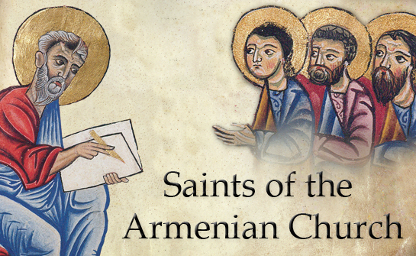
ՏՕՆԵՐ

Հինգշաբթի, Սեպտեմբեր 6, 2018

Աստուածատուր Վկայի Յիշատակութեան Օր
Ս. Աստուածատուրը նահատակուած է պարսիկներու Խոսրով արքայի ժամանակ: Ան պարսիկ մոգ էր, որ Դենշապուհի հետ կու գայ Հայաստան ու այստեղ տեսնելով Ս. Գրիգորիս Ռաժիկի նահատակութիւնը, կը հաւատայ Քրիստոսին եւ կը մկրտուի: Նահատակուած է պարսիկներու կողմէ եւ թաղուած է Դուինի մէջ` Ներսէս Բ կաթողիկոսի ձեռքով:

Հինգշաբթի, Սեպտեմբեր 6, 2018

Ս. Աբրահամի եւ Խորէնի, Կոզմայի եւ Դամիանոսի Յիշատակութեան Օր
Ս. Աբրահամը եւ Խորէնը Ղեւոնդեանց աշակերտներէն են: Իրենց ուսուցիչներու նահատակութենէն ետք, կ'աքսորուին Ասորեստան: Շրջակայքի քրիստոնեաներու կողմէ յարգանքի կ'արժանանան իբրեւ կենդանի խոստովանողներ: Ս. Խորէնը չի դիմանար զրկանքներուն եւ կը մահանայ աքսորավայրին մէջ, իսկ Ս. Աբրահամը կը վերադառնայ Հայաստան` դառնալով Բզնունիքի եպիսկոպոսը` խաղաղ մահուամբ աւարտելով իր կեանքը:
Ս. Կոզման եւ Դամիանոսը, որոնք նաեւ՝ «անարծաթ բժիշկներ» կ'անուանուին, ծնած եւ ապրած են երրորդ դարու վերջերուն, Արաբիոյ մէջ: Դաստիարակուած են իրենց առաքինի մօր կողմէ եւ անոր յորդորով իրենց բժշկական գիտելիքները օգտագործած են` տեղէ տեղ շրջելով եւ ձրիաբար բուժելով հիւանդներուն: Դիոկղետիանոսեան հալածանքներու օրերուն քրիստոնեայ եղբայրները կը ձերբակալուին, կը չարչարուին, ապա նահատակութեան պսակը կ' ընդունին` գլխատուելով 285 թուականին:

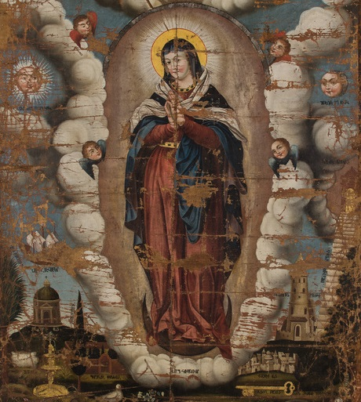
Տիրամօր Վերափոխման Պատկերագրական Արուեստը

Համաձայն եկեղեցական աւանդութեան՝ Ամէնասրբուհի Կոյսը Տիրոջ խաչելութենէն յետոյ Յովհաննէս Աւետարանիչի խնամքին տակ կ'ապրի 12 տարի եւս, որմէ ետք, ինչպէս Աւետման ժամանակ, վերստին կու գայ Գաբրիէլ հրեշտակը եւ կ'ըսէ, որ եկած է Տիրամօր՝ երկրէն երկինք վերափոխուելու ժամանակը:
Հայկական արուեստին մէջ վերափոխման առաջին երկու արտայայտութիւնները կը գտնենք Աղթամարի Սուրբ Խաչ եւ Անիի Տիգրան Յոնենցի եկեղեցիներու 1215 թ. որմնանկարներուն մէջ:
Հայկական մանրանկարչութեան մէջ վերափոխման թեման առաջինը կը հանդիպի Գրիգոր Ծաղկողի 1232 թ. նկարազարդած «Թարգմանչաց» անուանուող Աւետարանին մէջ, որ կը պահուի Երեւանի Մատենադարանին մէջ: Այս մանրանկարին մէջ իր ամբողջական արտայայտութիւնը գտած է վերափոխման պատկերագրական կանոնը, որ հիմնուած է եկեղեցական աւանդութեան վրայ: Կեդրոնին պատկերուած է ձեռքերը խաչաձեւ կուրծքին դրած եւ հանդարտօրէն ննջող Տիրամայրը՝ շրջապատուած առաքեալներով, իսկ գլխավերեւին՝ Քրիստոս՝ երկնային զօրքերու՝ հրեշտակաց դասին հետ միասին: Քրիստոսի շուրջը խմբուած հրեշտակները կը շեշտեն վերափոխման տեսարանի աստուածայայտնական բնոյթը: Աստուածայայտնութեան այս բնոյթը շարք մը մանրանկարներուն մէջ երկնային զօրքի փոխարէն կը ներկայացուի Քրիստոսէն ճառագայթող աստուածային Լոյսով, որ խորանաձեւ կամարով կը պատէ Տիրոջը:
Վերափոխման պատմութեան մէջ կ'ըսուի, որ Համբարձումէն առաջ Տիրամայրը Յիսուսին կ'ըսէ, թէ ուր կը ձգէ զինք այդպէս անօգնական, շրջապատուած անոր խաչ հանողներով: Տէրը կը խոստանայ, որ երբ ժամանակը գայ, ոչ թէ հրեշտակներուն եւ հրեշտակապետերուն կ'ուղարկէ, այլ ինքը կու գայ իր ձեռքերուն մէջ ընդունելու Սրբուհի Կոյսի հոգին:
Այս պատմութեան հետեւողութեամբ մանրանկարներուն մէջ Քրիստոս կը պատկերուի, որպէս բարուրուած մանուկ մը Տիրամօր հոգին ընդունող:
Երկնային արքայութեան մէջ արդարները կը պատկերուին որպէս ճերմակազգեստ մանուկներ, որ արտացոլուած է նաեւ վերափոխման պատմութեան մէջ, ուր կ'ըսուի, թէ Տիրամայրը երբ հոգին աւանդեց Իր Միածին Որդիին ձեռքերուն մէջ՝ զուարթ դէմքով, Տէրը առնելով Իր մօր հոգին, ան յանձնեց Միքայէլ հրեշտակապետին եւ ոչ ոք չէր կրնար Տիրամօր հոգիին պատկերը ներկայացնել, քանի որ այդ սպիտակ էր եւ լոյսով պատուած:
Քրիստոսի աջ եւ ձախ կողմերուն երկինքէն իջնող երկու հրեշտակներ են, որոնք կու գան Տիրոջ ձեռքէն վերցնելու եւ երկինք փոխադրելու Տիրամօր հոգին: Կապուելով հոգեհանգստեան արարողութեան հետ, հրեշտակները երբեմն կը պատկերուին ձեռքերնուն սրբիչ պահած:
Ինչպէս «Թարգմանչաց» Աւետարանին մէջ, այնպէս ալ շարք մը այլ մանրանկարներու մէջ Վերափոխման տեսարանին մէջ ալ կը պատկերուին երկու դիմահայաց շինութիւններէն Տիրամօր նայող երկու կանայք: Անոնք կ'անուանուին սգարկու կանայք, որոնք Տիրամօր սպասաւորած եւ ուղեկցած էին անոր կենդանութեան ժամանակ, իսկ այստեղ ալ կը սգան անոր երկրային կեանքի աւարտին համար:
Տիրամօր աջ եւ ձախ կողմերուն վեց հոգինոց երկու խումբերով կանգնած են 12 առաքեալները Պօղոս եւ Պետրոս առաքեալներու գլխաւորութեամբ:
Վերափոխման պատմութեան մէջ նաեւ կ'ըսուի, թէ երբ Տիրամայրը կը վերադառնայ Ձիթենեաց լեռէն եւ կը պատրաստուի հոգին աւանդելու Սուրբ Հոգիին ազդեցութեամբ կու գան եւ Տիրամօր շուրջը կը հաւաքուին առաքեալները: Երբ կ'իմանան, որ Տիրամօր երկրային կեանքը կը մօտենայ իր աւարտին, դառնօրէն կը սկսին լալ:
Համաձայն միջնադարեան մեկնութիւններուն՝ վերափոխման ժամանակ կատարուեցան Ղուկասի Աւետարանի այն խօսքերը, թէ ուր մարմինն է, այնտեղ կը ժողուուին եւ արծիւները: Տիրամայր-արծիւներ զուգահեռը իր արտացոլումը գտած է նաեւ Հայկական ժողովրդական երգերէն մէկուն մէջ, որ կը սկսի հետեւեալ տողերով.
Սուրբ Աստուածածնայ տօնին
Արծիւն էր կանգնել ի քարին:

Տիրամօր աջ եւ ձախ կողմերուն առաքեալներէն բացի պատկերուած են նաեւ խաչանիշ հանդերձներով երկու հոգեւորականներ, որոնք կը խորհրդանշեն քրիստոնէական եկեղեցւոյ նուիրապետութեան ձեւաւորումը առաքելական շրջանին: Անոնցմէ աջ կողմ գտնուողը Երուսաղէմի առաջին եպիսկոպոս՝ Յակոբոս առաքեալն է, իսկ երկրորդը՝ Դիոնիսիոս Արէոպագացին, որ, համաձայն աւանդութեան, ան առաջինն է որ գրած է Տիրամօր վերափոխման պատմութիւնը Տիտոս առաքեալին ուղղուած իր թուղթերէն մէկուն մէջ:
Շարք մը մանրանկարներուն մէջ առաքեալներէն մէկը կը պատկերուի խոնարհած Տիրամօր մահիճին, որ արձագանքն է Վերափոխման պատմութեան հետեւեալ դրուագին: Առաքեալները Տիրամօր կ'ըսեն. «Քանի որ շուտով երկինք պիտի տեղափոխուիս քու Միածին Որդիիդ մօտ, վերցուր քու այս պատկերդ, որ նկարած է Յովհաննէսը եւ դիր աստուածազարդ քու դէմքիդ առջեւ եւ օրհնէ այդ ու տուր մեզի, որպէս յիշատակ, ինչպէս որ քու Միածին Որդին չարչարանքի իր փայտը տուաւ որպէս նշան փրկութեան աշխարհի, եւ տեսնելով այս պատկերը, մխիթարուինք, ինչպէս քեզի կը տեսնենք»:
Վերափոխման պատմութեան մէջ կ’ըսուի, թէ երբ Տիրամօր հողին կը յանձնեն, երեք օր հրեշտակային օրհներգութիւն կը լսուի:
Աւանդութիւնը կը պատմէ, որ ի մխիթարութիւն Բարդուղիմէոս առաքեալին, ով Սուրբ Հոգիի տնօրինութեամբ ուշացած էր եւ չէր տեսած Աստուածամօր, անոր կու տան Տիրամօր պատկերը, որ ան իր հետ կը բերէ Հայոց աշխարհ: Ահա այս պատճառով Բարդուղիմէոս առաքեալը կը պատկերուի Տիրամօր պատկերը ձեռքին, իսկ Թադէոս առաքեալը՝ Աստուածամուխ Սուրբ Գեղարդը ձեռքին, որ ան իր հետ Հայաստան բերած էր: Վերափոխման պատկերներուն մէջ այս պատմութեան իրարայաջորդ բոլոր դրուագները իրար հետ հաւաքուած են:
Պատկերագրական իր իւրայատկութիւններով եւ կառուցուածքային առումով բաւականին հետաքրքրական է Անանուն Սիւնէիի՝ 15-րդ դարուն նկարազարդած Աւետարանի վերափոխման պատկերը, որ խաչաձեւ կառուցուածք ունի, որուն հորիզոնական թեւը կը ներկայացնէ ննջող Տիրամօրը. ուղղահայաց թեւի վերի մասին Քրիստոսն է, իսկ ներքեւը գրակալին բացուած Աւետարանն է՝ Տիրոջ խօսքը: Քրիստոս մէկ ձեռքով կ'օրհնէ Տիրամօրը, եւ միւսով Տիրամօր հոգին կը յանձնէ ան վեր տանելու համար ձեռքերը պարզած հրեշտակին: Այստեղ պատկերուած աստղազարդ երկինքը կը խորհրդանշէ, որ այս արարողութիւնը տեղի կ'ունենայ գիշերը, ինչպէս որ Վերափոխման պատմութեան մէջ ըսուած է, թէ գիշերով սաստիկ շարժում եւ դղրդիւն կ'ըլլայ, ու սքանչելի փայլատակում, եւ Տէրը կը յայտնուի հրեշտակներու բազմութեամբ:
Տիրամօր վերափոխումը խորհրդանշական զուգահեռ կը հանդիսանայ Աւետման հետ եւ կը համարուի երկրորդ աւետում: Գաբրիէլի տուած առաջին աւետումը՝ Ծննդեան, երկրորդ աւետումը՝ նոր սկիզբի մը: Ծնունդը՝ երկրային փառքը, վերափոխումը՝ երկնային փառքը Տիրամօր երկնային թագադրմամբ, որ Հայ արուեստին մէջ իր գեղարուեստական բարձրակէտին կը հասնէր 18-րդ դարուն Հայ Դասական գեղանկարչութեան մէջ եւ ի մասնաւորի՝ Յովնաթան Յովնաթանեանի նոյնանուն նշանաւոր նկարին մէջ:

Holidays

Thursday, September 6, 2018

Commemoration of the Martyr St. Astvatsatoor
St. Astvatsatoor was martyred during the reign of the Persian King Khosrov. He was a Persian magus, who comes to Armenia together with Denshapouh and, witnessing there the martyrdom of St. Gregory Razhik, believes in Christ and is baptized. He is martyred by the Persians and is buried by the Catholicos Nerses II, in Dvin.

Thursday, September 6, 2018

Commemoration of Sts. Abraham and Khoren, Kozma and Damianos
St. Abraham and St. Khoren were the disciples of St. Ghevond and his companions. After their teachers’ martyrdom they are exiled to Assyria. As living confessors to the faith they deserve the Christians’ respect. St. Khoren, being unable to suffer the hardships, passes away in exile. St. Abraham returns to Armenia and becomes the Bishop of Bznounik.
St. Kozma and St. Damianos who are called also “moneyless (or penniless or silver less) doctors (physicians)”, were born and lived in the last decades of the third century, in Arabia. They have been brought up and educated by their virtuous and honest mother and upon her advice they have always moved from one place to another and have treated the sick free of charge. During the period of Christians’ persecutions by the King Dioklethianos the brothers are imprisoned, subjected to torments and are beheaded in 285 AD.

ԿԻՐԱԿԻ, 9 Սեպտեմբեր 2018

Տ. եւ Տիկ. Կարպիս եւ Սիլվա Ֆէրահի,
Խնդրանքով հոգեհանգստեան պաշտօն պիտի կատարուի իրենց սիրեցեալ ծնողաց, քրոջ, եղբօր եւ հարազատներուն`

ՏԻԳՐԱՆ ՍԱՐԱՖԻ
(DIKRAN SARAF)
(մահացած Պոլիս)
Մահուան 40-ին առիթով
Ինչպէս նաեւ՝
ՕՀԱՆՆԷՍ, ՓԵՓՐՈՆ, ՄԱՐԻՁԱ, ԶԱՐՈՒՀԻ
ՖԵՐԱՀՆԵՐՈՒ
(OHANNES, PEPRON, MARITZA, ZARUHI
FERAH)
ՄԱՐԻԱՄ ԿԻՒԼԻ
(MARIAM GUL)
Հոգիներուն ի հանգիստ
ԵՒ
ՍԱՐԱՖ
(SARAF)
Գերդաստանի համայն ննջեցելոց
հոգիներուն ի հանգիստ
Ինչպէս նաեւ՝
ՀՌԻՓՍԻՄԷ, ՄԱՐՏԻՐՈՍ, ՀԵՐՄԻՆԷ
ԵՒ
ԳԷՈՐԳ ՔԷՇԻՇԵԱՆՆԵՐՈՒ
(HRIPSIME, MARDIROS,)
(HERMINE & KEVORK KESHISHIAN)
Հոգիներուն ի հանգիստ

Օրդ. Թագուհի Աղազարեանի,
Եւ համայն Աղազարեան ընտանիքի,
Խնդրանքով հոգեհանգստեան պաշտօն պիտի կատարուի
իր սիրեցեալ ծնողաց`

ԿԻՐԱԿՈՍ ԵՒ ԱՐՈՒՍԵԱԿ ԱՂԱԶԱՐԵԱՆՆԵՐՈՒ
(GUIRAGOS & AROUSIAG
AGHAZARIAN)
Իր սիրեցեալ եղբայրներուն՝
ՅՈՎՀԱՆՆԷՍ, ՃԷՔ, ՆՈՒՊԱՐ
Եւ
ԲՐՇ. ՀԱՄԲԱՐՁՈՒՄ ՍՐԿ. ԱՂԱԶԱՐԵԱՆԻ
(HOVHANNES, JACK, NOUBAR,
&
DN. HAMPARTZOUM AGHAZARIAN)
Ինչպէս նաեւ՝
Իր սիրեցեալ հարազատներուն՝
ՍԻՐԱՆ ԵՒ ԼՈՒՍԻՆ
ԱՂԱԶԱՐԵԱՆՆԵՐՈՒ
(SIRAN & LOUSIN
AGHAZARIAN)
Հոգիներուն ի հանգիստ

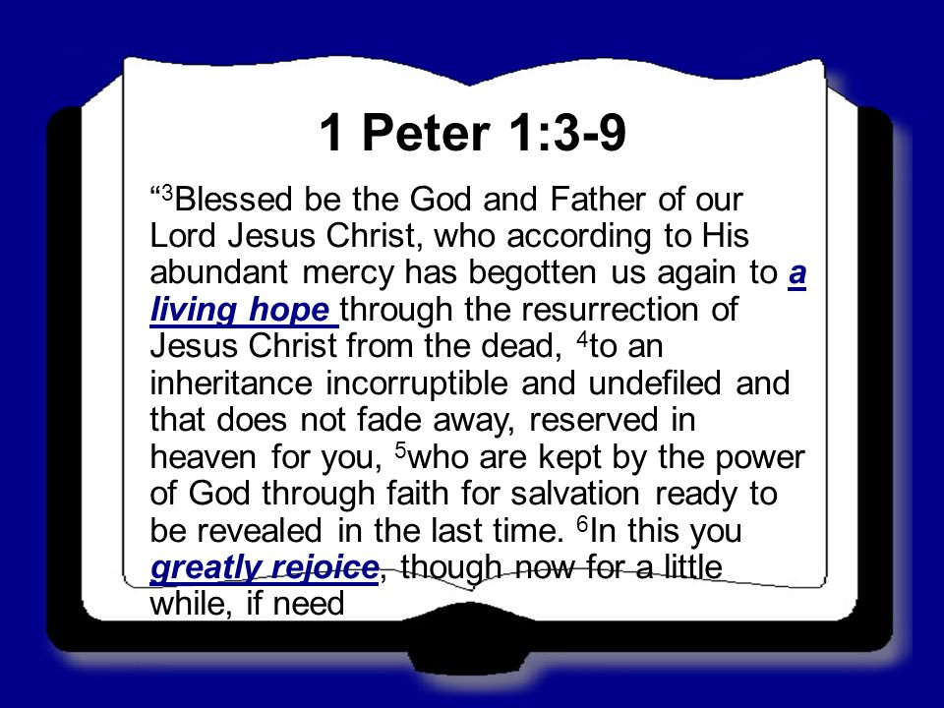

Saint Gregory the Illuminator Armenian Cathedral
of Montreal
Donations of September 2018
have been received with great appreciation

HOKEHANKISD:
THE LATE VAHAN SONMEZ
Mr. Aret Sonmez $100

THE LATE OUSTAKARAYAN & ISTANBULIAN FAMILIES
Miss Talar Istanbulian $50

ՇՆՈՐՀԱՒՈՐԱՆՔ
Ս. ՄԿՐՏՈՒԹԵԱՆ ԱՌԻԹՈՎ
Ս. Գրիգոր Լուսաւորիչ Առաջնորդանիստ
Մայր Եկեղեցւոյ
Հոգեւոր Հովիւն ու Ծխական Խորհուրդը
ՔՐԻՍԹԻՆԱ ԹԱԼԻՆ ԿԱՅԾԱԿԻ
Մկրտութեան օրհնաբեր եւ ուրախ առիթով
Իրենց խորին շնորհաւորանքը կը յղեն
մկրտեալի ծնողներուն
եւ բոլոր հարազատներուն,
աղօթելով առ Աստուած,
որ փոքրիկն ԱԼԻՍԸ
Ս. Մկրտութեան աւազանէն իր վերստին ծնունդով
Արժանանայ Աստուածային Օրհնութեան
իր կեանքի ամբողջ տեւողութեան:

CONGRATUALTIONS ON THE
BAPTISMAL CEREMONY
The Pastor & the Parish Council
of St-Gregory the Illuminator Armenian Cathedral
On the Baptismal ceremony
of the child
KRISTINA TALIN KAYZAK
Extend their heartfelt congratulations
to the child parents & family.

ՇՆՈՐՀԱՒՈՐԱՆՔ

Ս. ՊՍԱԿԱԴՐՈՒԹԵԱՆ

Ս. Գրիգոր Լուսաւորիչ Առաջնորդանիստ

Մայր Եկեղեցւոյ
Հոգեւոր Հովիւն ու Ծխական Խորհուրդը
ՍԵՐԺԻՕ ԱՆՏՈՆԵԱՆԻ
Եւ
ՄԵԼԻՆՏԱ ՌՕԶ ԳԱԶԱՆՃԵԱՆԻ
Պսակադրութեան ուրախ առիթով
Իրենց խորին շնորհաւորանքը կը յղեն
պսակադրեալ զոյգի
Ծնողներուն եւ հարազատներուն,
մաղթելով որ Աստուածային Օրհնութեան արժանանան
իրենց կեանքի ամբողջ տեւողութեան:

CONGRATUALTIONS
ON THE WEDDING CEREMONY
The Pastor & The Parish Council
Of the
St-Gregory the Illuminator Armenian Cathedral
On the Wedding Ceremony
Of
SERGIO ANDONIAN
&
MELINDA ROSE
KAZANDJIAN
Extend their heartfelt congratulations
to their parents and family,
wishing them to receive
God blessing throughout their life.

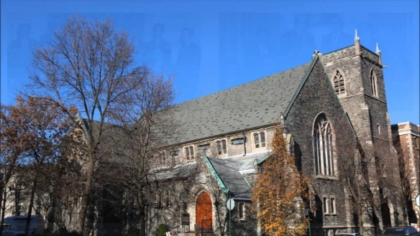

Website www.saintgregory.ca

Սիրելի հաւատացեալներ,
Հաճոյքով կը տեղեկացնենք Ձեզի, թէ յետայսու կարելի է այցելել Եկեղեցւոյ Website-ը www.saintgregory.ca, ուր պիտի գտնէք Եկեղեցւոյ վերաբերող լուրերն ու ձեռնարկները եւ որուն միջոցաւ կարելի է նաեւ կատարել Ձեր սրտաբուխ նուիրատուութիւնները համացանցային դրութեամբ:
Շնորհակալութիւն Ձեր աջակցութեան համար:

Dear Parishioners,
We are glad to inform you our Church’s newly developed Website www.saintgregory.ca, where you will read the latest church news and events, meanwhile you can also make your online church donations.
Thank you for support!

Parish Council
Ծխական Խորհուրդ
Տաղաւար Տօներ
եւ Յառաջիկայ Ձեռնարկներու

Խաչվերաց – Կիրակի, 16 Սեպտեմբեր 2017
Տարեկան Պազար – Շաբաթ եւ Կիրակի – Հոկտեմբեր 27 եւ 28, 2018
Մանուկներու Ս. Ծնունդ / CFFA – Կիրակի, 2 Դեկտեմբեր 2018
Մայր Եկեղեցւոյ Օծման 48-րդ Տարեդարձ –
Կիրակի, 9 Դեկտեմբեր 2018

FEAST DAYS AND UPCOMING EVENTS

Feast of the Exaltation of the Holy Cross –
Sunday, Sept. 16th, 2018
Annual Bazaar – Saturday & Sunday -
October 27 & 28, 2018
Children’s Christmas /CFFA –
Sunday, December 2nd, 2018
Church 48th Anniversary –
Sunday, December 9th, 2018

Ուշադրութիւն

մեր սիրելի

հաւատացեալներուն

Եթէ ունիք հասցէի, հեռաձայնի
կամ e-mail-ի փոփոխութիւն, հաճեցէք ձեր նոր տուեալները փոխանցել Եկեղեցւոյ քարտուղարութեան (514) 279-3066, մեր հաղորդակցութինները կարենալ պահելու համար կանոնաւոր, շարունակական եւ այժմէական ընթացքի մէջ:
Շնորհակալութիւն ձեր գործակցութեան համար:

Ծխական Խորհուրդ

Attention to our beloved parishioners,
If you have changes in your address, e-mail or phone numbers please feel free to convey your new data to the Church office at (514) 279-3066, to maintain our communication in a regular, continuous, and up-to-date course.
Thank you for your cooperation.

Parish Council

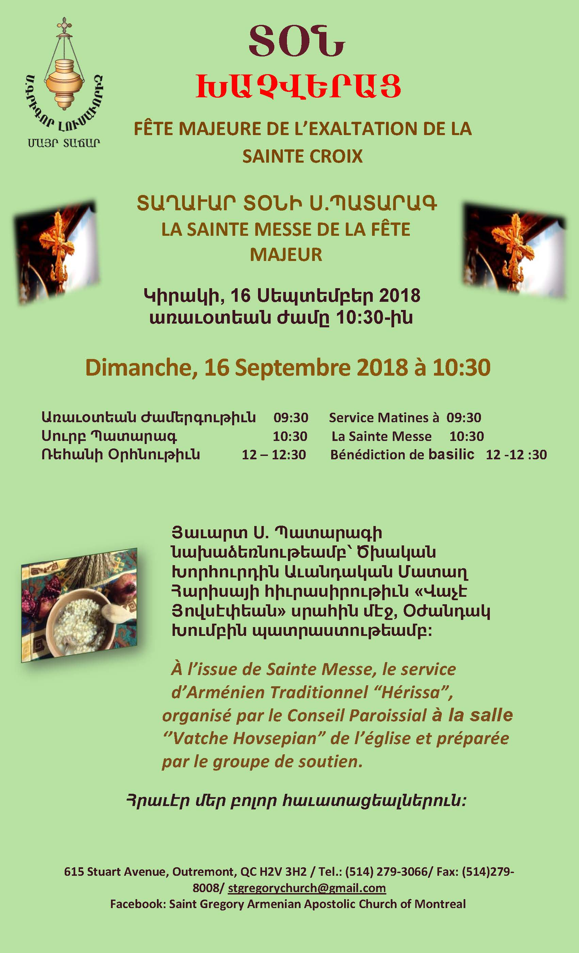
Գրիգոր Լուսաւորիչ Առաջնորդարանիստ Եկեղեցւոյ
2018 Տարեշրջանի Տօնացոյց
Amis | +r | @y5nark
Սեպտեմբեր | 16, Կիրակի | Ս. Խաչվերաց  Մատաղ «Հերիսա»  Վաչէ Յովսէփեան սրահ
 | 17, Երկուշաբթի | Յիշատակ Մեռելոց  Հոգեհանգստեան Պաշտօն
 | 21, Ուրբաթ | Հայաստանի Հանրապետութեան 25-րդ Տարեդարձ
Հոկտեմբեր | 27, 28  Շաբաթ, Կիրակի | Տարեկան Պազար  «Մարի Մանուկեան» սրահ
Նոյեմբեր | 10, Շաբաթ | ^Komitas_ Dprax Dasi  60-rd Tarydar2
Դեկտեմբեր | 2, Կիրակի | Մանուկներու Ս. Ծնունդ եւ Կաղանդի  Տօնակատարութիւն  «Մարի Մանուկեան» սրահ
 | 9, Կիրակի | Մայր Եկեղեցւոյ Օծման 48-րդ Տարեդարձ  Տօնական Ճաշկերոյթ  «Մարի Մանուկեան» սրահ
 | 31, Երկուշաբթի | ՆՈՐ ՏԱՐԻ

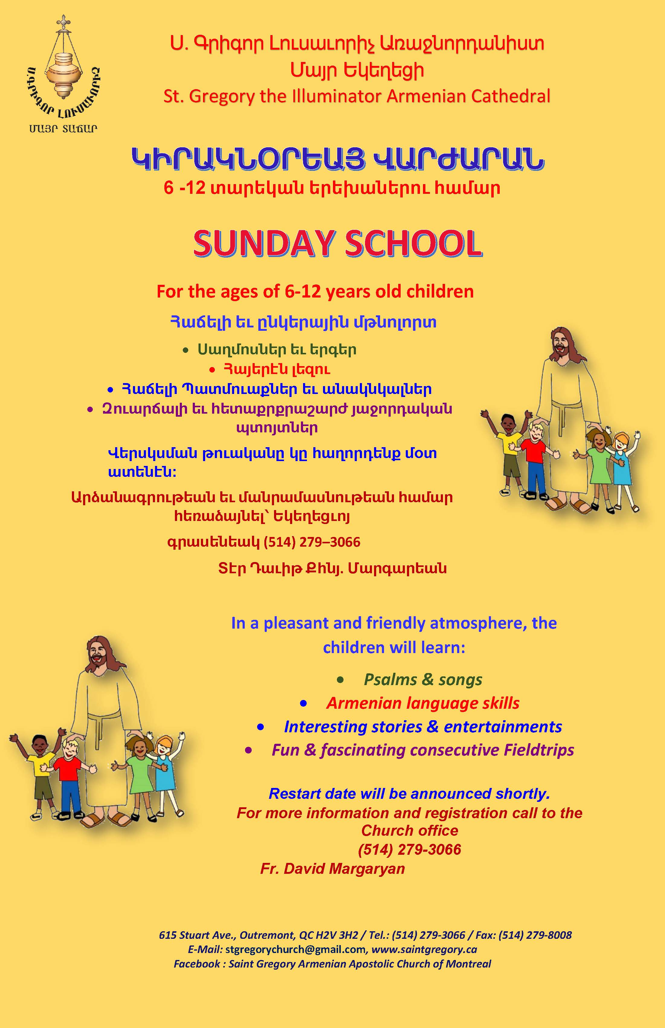
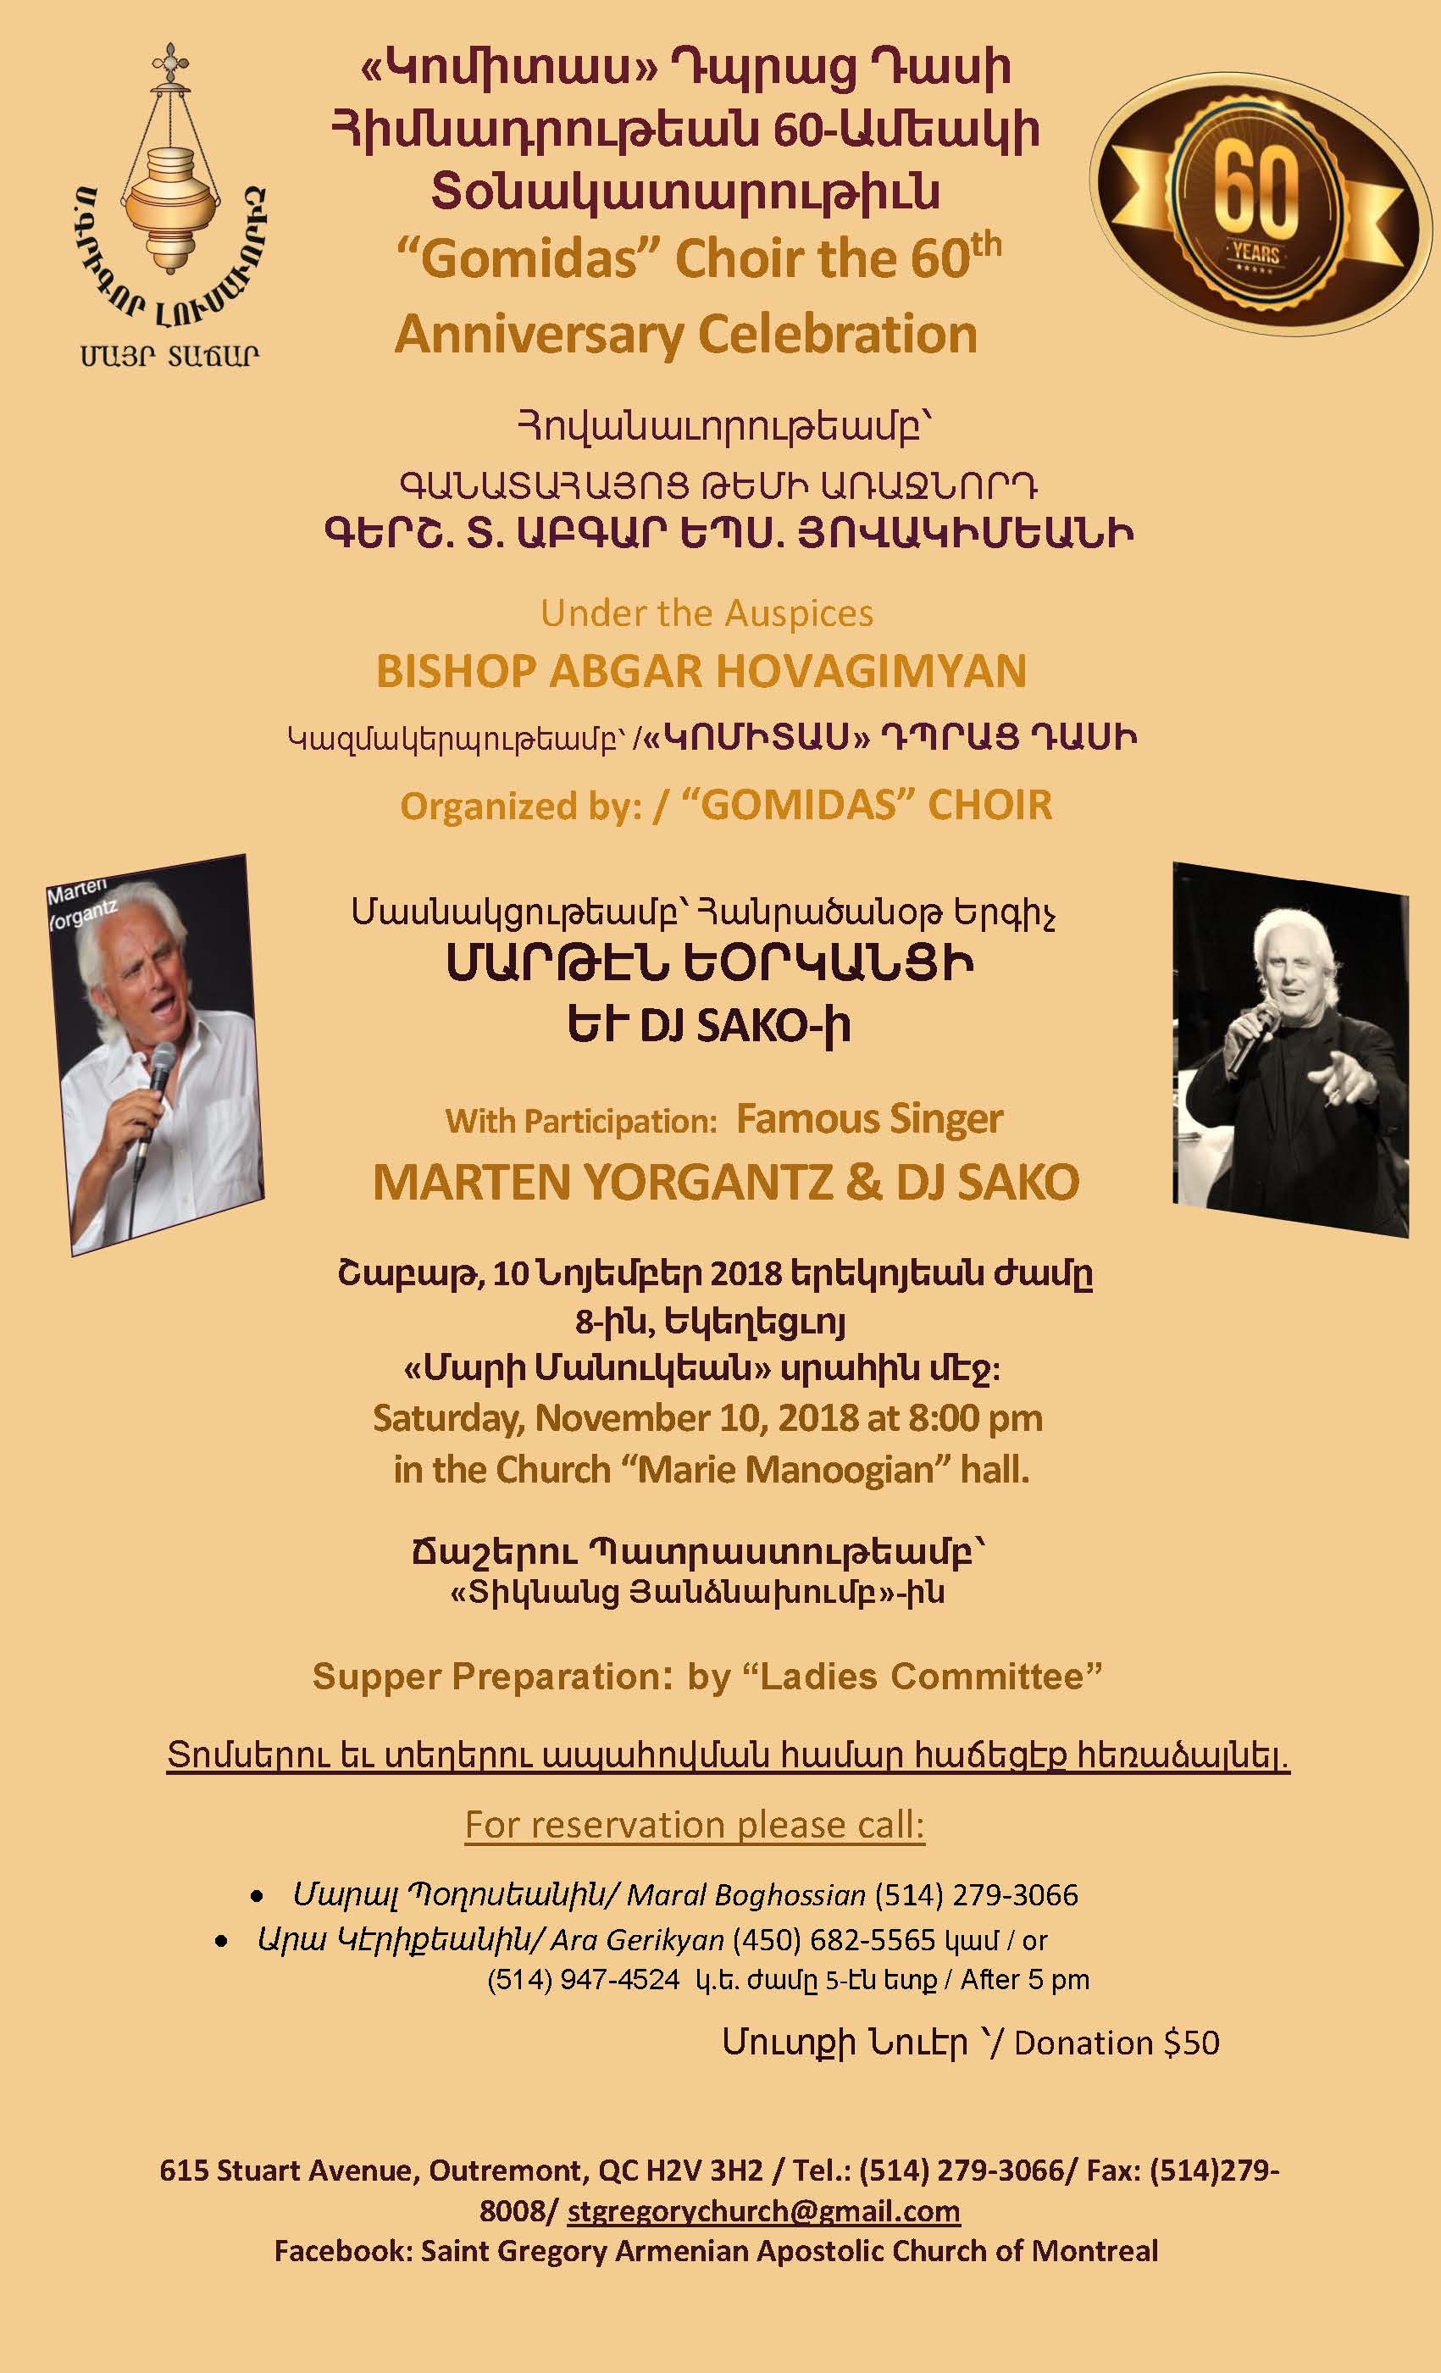
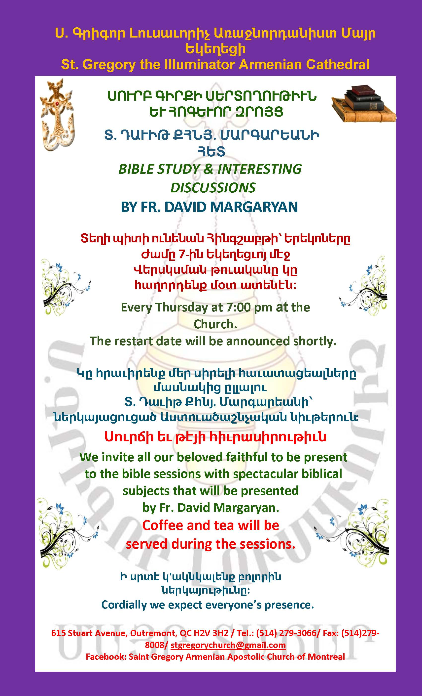
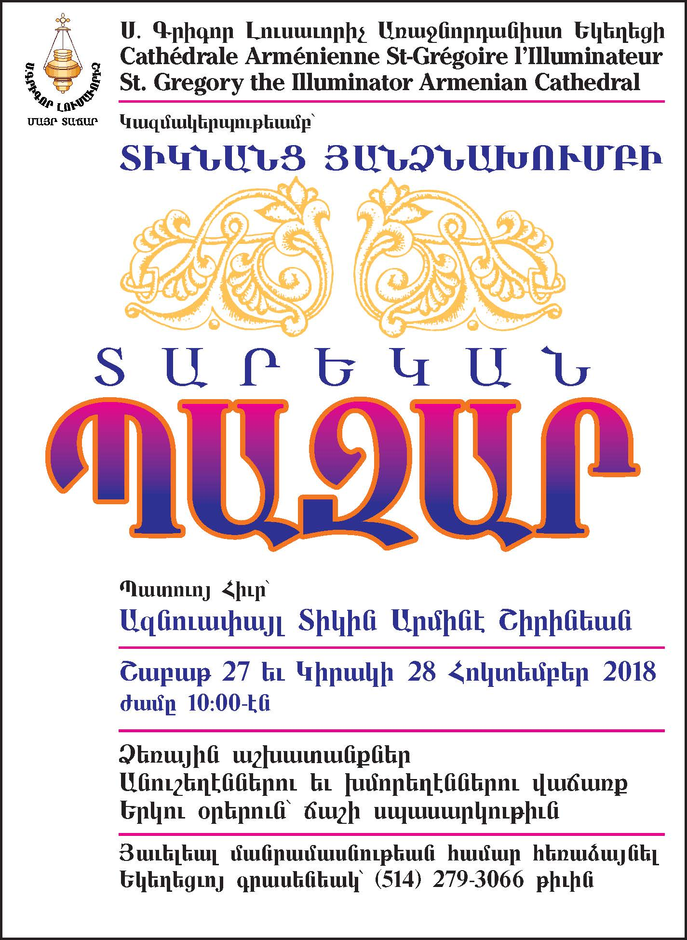

Յայտարարութիւն
Սիրելի հաւատացեալներ կը փափաքինք տեղեկացնել ձեզ թէ յետայսու Ծխական Խորհուրդի ժողովներուն իւրաքանչիւր ամսուայ առաջին Երեքշաբթի օրը, երեկոյեան ժամը 5-5:30, կէս ժամ տեւողութեամբ, Ծխական Խորհուրդը մեր հաւատացեալներուն պիտի յատկացնէ առիթը խորհրդակցական
հանդիպում մը ունենալու Ծխական Խորհուրդին հետ:
Այն հաւատացեալները որոնք ունին Եկեղեցւոյ նկատմամբ հարցեր, մեկնաբանութիւններ կամ ենթադրութիւններ կրնան ներկայացնել այդ հանդիպման ընթացքին:
Ժամադրութեան համար հեռաձայնել
Եկեղեցւոյ քարտուղարութեան՝
(514) 279-3066

Շնորհակալութեամբ՝
Ծխական Խորհուրդ
Ս. Գր. Լուս. Առաջ. Մայր Եկեղեցւոյ
